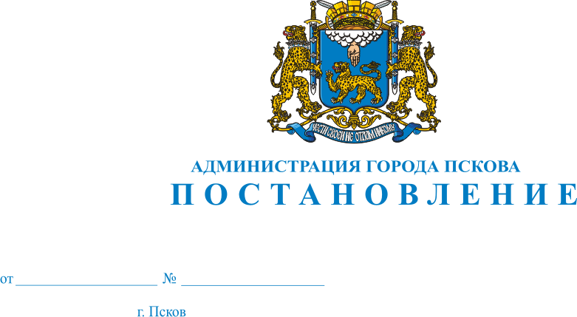
839
23.06.2020
.06.2020
О внесении изменений в постановление Администрации города Пскова от 16.03.2020 № 337 «По предупреждению завоза и распространения новой коронавирусной инфекции, вызванной 2019-nCoV, на территории муниципального образования «Город Псков».

В соответствии со статьей 11 Федерального закона от 21 декабря 1994 г. № 68-ФЗ «О защите населения и территорий от чрезвычайных ситуаций природного и техногенного характера», статьями 6 и 31 Федерального закона от 30 марта 1999 г. № 52-ФЗ «О санитарно-эпидемиологическом благополучии населения», Указом Президента Российской Федерации от 02 апреля 2020 г. № 239 «О мерах по обеспечению санитарно-эпидемиологического благополучия населения на территории Российской Федерации в связи с распространением новой коронавирусной инфекции (COVID-19)», статьями 6 и 12 Закона области от 04 мая 2008 г. № 762-03 «О защите населения и территорий от чрезвычайных ситуаций природного и техногенного характера», предписанием Главного государственного санитарного врача по Псковской области Нестерука А.В. от 13 апреля 2020 г. № 220, на основании распоряжения Администрации области от 05 марта 2020 г. № 133-р «О введении режима повышенной готовности Псковской областной - территориальной подсистемы единой государственной системы предупреждения и ликвидации чрезвычайных, Указа Губернатора Псковской области М.Ю. Ведерникова от 15 марта 2020 г. № 30-УГ «О мерах по противодействию распространению на территории Псковской области новой коронавирусной инфекции (2019-nCoV)», в соответствии с протоколом заседания № 6 временной рабочей группы Администрации города Пскова по недопущению завоза и распространения новой коронавирусной инфекции, вызванной 2019-nCoV, на территории муниципального образования «Город Псков» от 14.04.2020, руководствуясь статьями 32, 34 Устава муниципального образования «Город Псков», Администрация города Пскова

ПОСТАНОВЛЯЕТ:

- Внести в постановление Администрации города Пскова от 16.03.2020 № 337 «По предупреждению завоза и распространения новой коронавирусной инфекции, вызванной 2019-nCoV, на территории муниципального образования «Город Псков» следующие изменения:

- В преамбуле слова «Указа Губернатора Псковской области М.Ю.Ведерникова от 15 марта 2020 г. № 30-УГ «О мерах по противодействию распространению на территории Псковской области новой коронавирусной инфекции (2019-nCoV)»

изложить в следующей редакции:

«Указа Губернатора Псковской области от 15 марта 2020 г. № 30-УГ «О мерах по обеспечению санитарно-эпидемиологического благополучия населения на территории Псковской области в связи с распространением новой коронавирусной инфекции (COVID-2019)»;

- в пункте «6.» после слов «учреждений культуры» дополнить словами «, за исключением библиотек.»;

- дополнить постановление пунктом 21 следующего содержания:

«21. Начальнику Управления культуры Администрации города Пскова Ю.А. Мартынову:
21.1. В целях исполнения пункта 2)а) Указа Губернатора Псковской области М.Ю. Ведерникова от 22.06.2020 № 111-УГ «О внесении изменений в Указ Губернатора области от 15 марта 2020 г. № 30-УГ «О мерах по обеспечению санитарно-эпидемиологического благополучия населения на территории Псковской области в связи с распространением новой коронавирусной инфекции (COVID-2019)» организовать открытие филиалов МУК «Централизованная библиотечная система» для посетителей.

21.2. Обязать руководителей филиалов МУК «Централизованная библиотечная система» организовать работу по осуществлению обслуживания посетителей исключительно по предварительной записи с предварительным заказом книг, иных документов библиотечного фонда для их использования вне здания (помещения) библиотеки с обязательным выполнением санитарно-противоэпидемических мероприятий.

2. Опубликовать настоящее постановление в газете «Псковские новости» и разместить на официальном сайте муниципального образования «Город Псков» в сети «Интернет».

3. Контроль за исполнением настоящего Постановления оставляю за собой.

Глава Администрации
города Пскова А.Н. Братчиков

